PKM Pelatihan Persiapan Tes Uji Kemahiran Berbahasa Indonesia (UKBI) di SMK Al – Husna Bojong Gede

Vickry Ramdhan*¹, Randi Ramliyana², Usman Sutisna³
vickry.ramdhann@gmail.com*¹, randi.ramliyana@gmail.com ², usmansutisna09@gmail.com ³
^{1,2,3}Universitas Indraprasta Jakarta

Received: DMY | Accepted: DMY | Online Published: DMY
DOI: 10.29408/ab.vxix.xxxx

Abstrak: Kemampuan berbahasa dibutuhkan setiap saat dalam setiap segmen kehidupan bermasyarakat. Tingkat kemampuan berbahasa Indonesia yang baik dan benar berbeda pada setiap individu. Dalam menguji tingkat kemampuan seseorang dalam berbahasa Indonesia baik lisan maupun tulisan dapat dilakukan dengan menjalani “Uji Kompetensi Bahasa Indonesia”. Dengan ini seseorang dapat mengetahui tingkat kemampuan berbahasa Indonesia dan dapat menyesuaikan dengan kebutuhan bahasa yang diharapkan. Tujuan dari pengabdian masyarakat ini adalah untuk memaparkan dan membahas problematika tentang Uji Kompetensi Bahasa Indonesia di Indonesia dan berharap pembahasan yang ada memberikan informasi yang lebih luas.

Kata kunci: UKBI; Kompetensi Bahasa Indonesia; Kemampuan Berbahasa.

Abstract: Language Proficiency is needed at all times in every segment of community life. Good and true level of Indonesian proficiency is different for each individual. In testing the level of ability of someone in Bahasa Indonesia both oral and written can be done by undergoing "Indonesian competency test". With this one can know the level of Indonesian proficiency and can adapt to the needs of the expected language. The purpose of this community service is to expose and discuss problems with the Indonesian competency test in Indonesia and expect the discussion to provide wider information

Keyword: UKBI; Indonesian language Competency; Language proficiency.

PENDAHULUAN
Uji Kemahiran Berbahasa Indonesia (UKBI) dirintis melalui berbagai peristiwa kebahasaan yang diprakarsai Badan Pengembangan dan Pembinaan Bahasa, Kementerian Pendidikan Nasional. Gagasan awal terungkap dalam Kongres Bahasa Indonesia IV pada tahun 1983. Selanjutnya, dalam Kongres Bahasa Indonesia V pada tahun 1988 muncul pula gagasan tentang perlunya sarana tes bahasa Indonesia yang standar. Oleh karena itu, Pusat Bahasa mulai menyusun dan membakukan sebuah instrumen evaluasi bahasa Indonesia. Pada awal tahun 1990-an, instrumen evaluasi itu diwujudkan, kemudian dinamai dengan Uji Kemahiran Berbahasa Indonesia (UKBI).
Uji Kemahiran Berbahasa Indonesia (UKBI) yang disebut sebagai uji kemahiran berbahasa diatur dalam kebijakan pemerintah Keputusan Menteri Pendidikan dan Kebudayaan Republik Indonesia Nomor 70 tahun 2016 standar kemahiran berbahasa Indonesia bagi penutur jati maupun penutur asing; Undang-undang No. 24 tahun 2009 tentang Bendera, Bahasa, dan Lambang Negara serta Lagu Kebangsaan; Peraturan Pemerintah No. 57 Tahun 2014 tentang Pengembangan, Pembinaan,dan Pelindungan Bahasa dan Sastra, serta peningkatan Fungsi Bahasa Indonesia. UKBI menurut Permendikbud No. 70 tahun 2016 dijelaskan kegiatan tes ini memberi manfaat bagi peserta didik pada satuan Pendidikan dasar sampai perguruan tinggi. Tes UKBI akan menjadi tolok ukur bagi lembaga pendidikan tinggi khususnya pada program studi Pendidikan Bahasa dan sastra Indonesia untuk mengukur empat keterampilan berbahasa yakni keterampilan mendengarkan, merespon kaidah, membaca, menulis dan berbicara. Berdasarkan peraturan perundangan Indonesia dapat diuraikan bahwa materi yang diujikan meliputi penggunaan bahasa Indonesia lisan, UKBI mengukur keterampilan aktif reseptif peserta uji keterampilan mendengarkan, keterampilan merespon kaidah, membaca dan menulis. Dalam penggunaan bahasa Indonesia tulis, UKBI mengukur keterampilan aktif produktif peserta uji dalam keterampilan berbicara dan menulis (Permendikbud, 2016).
Sejak saat itu UKBI dikembangkan untuk menjadi tes standar yang dirancang guna mengevaluasi kemahiran seseorang dalam berbahasa Indonesia, baik tulis maupun lisan. Dengan UKBI seseorang dapat mengetahui mutu kemahirannya dalam berbahasa Indonesia tanpa mempertimbangkan di mana dan berapa lama telah belajar bahasa Indonesia. Sebagai tes bahasa untuk umum, UKBI terbuka bagi setiap penutur bahasa Indonesia, terutama yang berpendidikan, baik warga negara Indonesia maupun warga negara asing. Dengan UKBI, instansi pemerintah dan swasta dapat mengetahui mutu karyawan atau calon karyawannya dalam berbahasa Indonesia. Demikian pula, perguruan tinggi dapat memanfaatkan UKBI dalam seleksi penerimaan mahasiswa.
Kompetensi kemahiran berbahasa penting diterapkan dalam pembelajaran di lingkungan sekolah yang dapat memberikan dampak positif terhadap pemahaman dan keterampilan dalam menulis dan bertutur akademik. Hasugian (2012) menyatakan bahwa literasi kemahiran berbahasa merupakan kemampuan keterampilan yang harus dimiliki oleh siswa dalam menguasai keterampilan mendengarkan, merespon kaidah, membaca dan menulis. Ibda (2020) menyatakan bahwa literasi kemahiran berbahasa menjadi poros penting dalam pengajaran Bahasa Indonesia Adanya pengetahuan terhadap ragam permainan yang memungkinkan untuk mengisi acara, maka permainan tersebut bisa ditempatkan sejalan dengan tema kegiatan. Artinya, permainan yang dihadirkan tidak hanya hiburan atau sosialisasi saja, tetapi beririsan dengan tujuan kegiatan. Hal ini mampu memperkuat kebermaknaan kegiatan yang diselenggarakan. Untuk itu, mahasiswa harus memiliki pengetahuan terhadap ragam permainan yang ada sehingga dapat mempersiapkan berbagai kebutuhan yang diperlukan. Kemahiran berbahasa, dalam pandangan Abidin (2013), merupakan kemampuan membaca pemahaman atau reading for understanding adalah salah satu bentuk kegiatan membaca dengan tujuan utama untuk memahami isi pesan yang terdapat dalam bacaan. Membaca pemahaman lebih menekankan pada penguasaan isi bacaan, bukan pada indah, cepat atau lambatnya membaca. Pembelajaran membaca dapat diartikan sebagai serangkaian aktivitas yang dilakukan siswa untuk mencapai keterampilan membaca. Kusmiatun. (2019) menegaskan bahwa tes kemahiran berbahasa Indonesia sangat penting dalam pengembangan program pembelajaram Bahasa Indonesia bagi penutur asing.

UKBI termasuk jenis tes kemahiran (proficiency test) untuk tujuan umum (general purposes). Sebagai sebuah tes kemahiran, UKBI mengacu pada situasi penggunaan bahasa pada masa depan yang dihadapi oleh peserta uji. Dalam pengembangan UKBI, rancangan tes yang diterapkan adalah pengukuran beracuan kriteria (criterion-referenced measurement). Kriteria yang diacu oleh UKBI berupa penggunaan bahasa Indonesia dalam kehidupan nyata penutur bahasa Indonesia. Penggunaan bahasa dalam kehidupan nyata tersebut dikelompokkan ke dalam beberapa ranah komunikasi yang merujuk pada ranah kecakapan hidup umum, yaitu ranah kesintasan dan ranah kemasyarakatan serta ranah kecakapan hidup khusus, yaitu ranah keprofesian dan ranah keilmiahan. Materi soal UKBI diberikan dari materi-materi penggunaan bahasa Indonesia lisan dan tulis dalam ranah-ranah komunikasi tersebut. Dalam penggunaan bahasa Indonesia lisan, UKBI mengukur keterampilan reseptif peserta uji dalam kegiatan mendengarkan dan mengukur keterampilan produktif peserta uji dalam kegiatan berbicara. Dalam penggunaan bahasa Indonesia tulis, UKBI mengukur keterampilan reseptif peserta uji dalam kegiatan membaca dan mengukur keterampilan produktif peserta uji dalam kegiatan menulis. Selain menekankan pengukuran terhadap empat keterampilan berbahasa tersebut, UKBI juga mengukur pengetahuan peserta uji dalam penerapan kaidah bahasa Indonesia.

METODE PELAKSANAAN
Waktu dan Tempat
PKM dilaksanakan dari tanggal 20 - 21 Desember 2021, lokasi kegiatan di SMK Al Husna Bojong Gede yang beralamat di Jl. Jalan Ken Arok 1 No 56, Pabuaran Bojong Gede Bogor Jawa Barat. Kegiatan acara di mulai pukul 10 pagi sampai dengan pukul 2 siang, dengan total peserta 20 orang.

Prosedur pelaksanaan← 12pt, bold, Capital di awal kalimat
Berikut ini tahap pelaksanaan kegiatan (Vickry, Randi & Usman):
- Persiapan
Pada tahap persiapan, dimulai dari sosialisasi program dan pembentukan tim pelaksanaan kegiatan, setelah itu dilakukan koordinasi dengan pihak sekolah dan mengurus perizinan kegiatan hinggal menyusun proposal kegiatan.
- Pelaksanaan
Tahap pelaksanaan ini merupakan tahap yang membutuhkan konsistensi di dalam pengabdian masyarakat, diantaranya:
a). Pra – Pelatihan
Dalam tahap pra pelatihan guru -guru di berikan pemahaman tentang tes Uji Kemahiran berbahasa Indonesia.
b). Pelatihan
Di tahap ini guru – guru ikut dalam pelaksanaan kegiatan pengabdian masyarakat dan di berikan tes Uji Kemahiran Berbahasa Indonesia.
- Evaluasi
Tahapan yang terakhir adalah tahap evaluasi. Evaluasi dilakukan untuk mengukur tingkat keberhasilan dari suatu kegiatan yang telah dilakukan. Hasil evaluasi dapat di jadikan masukkan pada kegiatan selanjutnya. Dalam hal ini, evaluasi dilakukan dengan cara guru -guru memperoleh nilai yang baik dalam pengerjaan soal di tes uji kemahiran berbahasa Indonesia.

HASIL DAN PEMBAHASAN
HASIL
Hasil kegiatan di uraikan dalam berikut:
Adapun hasil yang dicapai dari kegiatan yang dilakukan oleh Tim Abdimas terhadap guru di SMK Al – Husna, sebagai berikut:
- Kepala sekolah ingin mengetahui tingkat kemahiaran para guru di SMK Al – Husna dalam berbahasa Indonesia yang baik dan benar dalam lisan maupun tulisan.
- Memberikan pengetahuan kepada guru-guru di SMK AL – Husna untuk mengembangkan berbahasa Indonesia dengan tes UKBI sehingga dapat memberikan pelajaran yang baik saat dikelas dalam menggunakan bahasa Indonesia.
Dengan diadakannya sosialisasi pelatihan tes UKBI untuk guru di SMK Al –Husna Bojong Gede diharapkan guru dapat mengajar dikelas dengan berbahasa Indonesia yang lebih baik sehingga mudah dimengrti oleh siswa/i dan menjadikan mereka lebih cepat mengerti dalam menerima materi di sekolah.

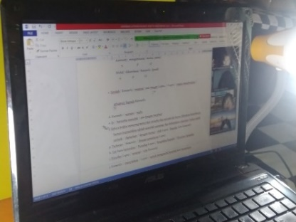
Gambar 1. Peserta Kegiatan Pengabdian Kepada Masyarakat
Peserta kegiatan mendapatkan pelatihan dari Tim menggunakan aplikasi virtual zoom yang terkoneksi pada jalur internet dengan media laptop dan android.
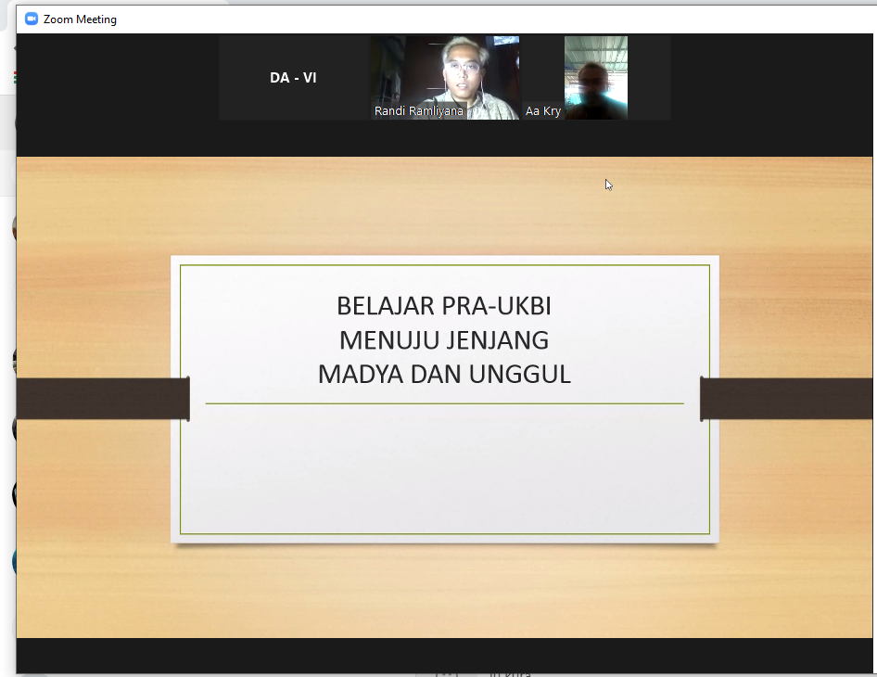
Gambar 2. Presentasi Secara Virtual
Materi disampaikan secara terstruktur dimulai dengan pemahaman mengenai fungsi dari browser, cara menggunakan, mencari informasi, aturan-aturan yang berkenaan dengan undang-undang ITE hingga dampak positif dan negatif yang dapat ditimbulkan.
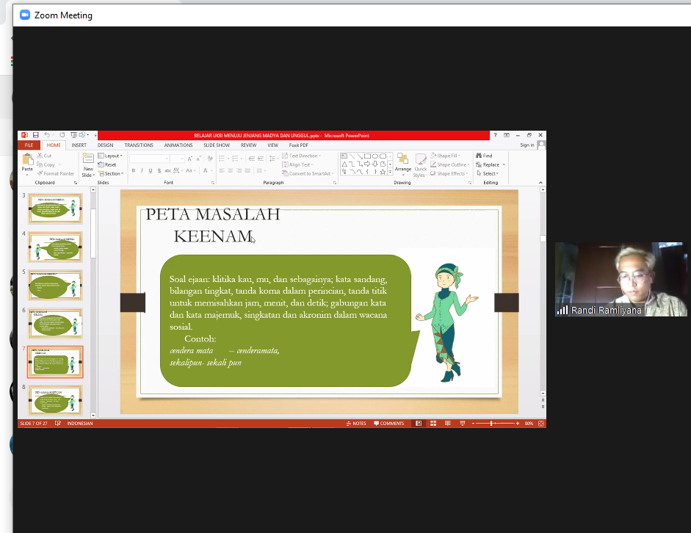
Gambar 3. Materi Presentasi Secara Virtual

PEMBAHASAN
Bahasa Indonesia adalah salah satu bahasa dengan penutur terbanyak di dunia. Sebagai bahasa resmi dari negara dengan populasi penduduk terbesar keempat di dunia, tidak heran jika bahasa ini digunakan oleh ratusan juta masyarakat Indonesia sebagai bahasa persatuan. Menurut Yanti (2015:111) menyatakan rujukan utama mengenai UKBI dijelaskan secara komprehensif pada laman badan bahasa Kemdikbud. Tes UKBI lima seksi yaitu seksi I (Mendengarkan), seksi II (Merespon Kaidah), seksi III (Membaca), seksi IV (Menulis), dan seksi V (Berbicara). Untuk mendapatkan skor kemahiran mendengarkan diperoleh dari skor jawaban atas 40 soal mendengarkan yang terdiri atas 4 dengaran berupa monolog dan 4 dengaran berupa monolog. Setiap butir soal bagi aspek dengaran monolog terdiri atas 5 soal dan aspek dengaran juga terdiri 5 soal yang masing-masing butir soal memiliki tingkat kesulitan soal yang berbeda-beda. Sedangkan aspek merespon kaidah memiliki 25 soal yang mencakup pilihan kata dan struktur kalimat dalam berbagai bentuk konteks kalimat. Aspek membaca dalam uji kemahiran berbahasa terdiri atas 40 soal membaca yang memiliki 5 bacaan dan setiap bacaan terdiri atas 8 soal dengan karakteristik soal yang berbeda-beda. Aspek menulis mencakup kemampuan dalam menguraikan dan mengembangkan kalimat penjolok serta kemampuan dalam mendeskripsikan gambar yang tertera pada soal. Keempat aspek ini akan memberikan gambaran kompetensi guru di sekolah.
Tes UKBI diberikan kepada dua puluh orang guru bahasa dan sastra Indonesia yang ada di SMK Al Husna Bojong Gede dengan rincian 10 orang guru bahasa dan sastra Indonesia Sekolah Menengah Pertama (SMP), dan 10 orang guru bahasa dan sastra Indonesia Sekolah Menengah Umum (SMA). Adapun pemilihan peserta UKBI di sekolah SMK Al Husna dilakukan secara acak (random). Tes ini dilaksanakan selaras dengan tujuan UKBI ini untuk mengukur dan mengetahui kemahiran dan kemampuan berbahasa Indonesia para guru bahasa dan sastra Indonesia di sekolah SMK Al husna bojong gede. Atas dasar hasil uji coba dan sosialisasi itu, perolehan nilai UKBI dalam Arpina (2013: 16) dan Badan Pengembangan dan Pembinaan Bahasa (2013) tampak pada pemeringkatan kemahiran berbahasa Indonesia sebagai berikut:
Tabel 1. Pemeringkatan Kemahiran Berbahasa Indonesia
Peringkat | Predikat | Rentang Skor
I | Istimewa | 750—900
II | Sangat Unggul | 675—749
III | Unggul | 525—674
IV | Madya | 375—524
V | Semenjana | 225—374
VI | Marginal | 150—224
VII | Terbatas | 0—149

Dari table 1 menunjukkan skor/peringkat kemahiran berbahasa Indonesia adalah sebagai berikut. I. Istimewa (skor 750—900) Peringkat ini menunjukkan kemampuan tertinggi. Peserta uji yang berpredikat istimewa memiliki kemahiran yang sempurna berkomunikasi dalam bahasa Indonesia (baik lisan dan tertulis). Bahkan, dalam komunikasi keilmiahan, yang bersangkutan tidak mengalami kendala yang berarti. II. Sangat Unggul (skor 675—749) Peserta uji dalam peringkat ini memiliki kemahiran berkomunikasi yang sangat tinggi dalam bahasa Indonesia. Biasanya, ia hanya mengalami sedikit kendala dalam komunikasi keilmiahan. III. Unggul (skor 525—674) Peserta uji dalam peringkat ini memiliki kemahiran yang tinggi berkomunikasi dalam bahasa Indonesia. Namun, untuk keperluan komunikasi keilmiahan dan keprofesian yang kompleks, yang bersangkutan masih mengalami kendala. IV. Madya (skor 375—524) Peringkat ini menunjukkan kemampuan memadai. Peserta uji yang berpredikat memadai, umumnya, masih mengalami kendala berkomunikasi untuk keperluan keprofesian yang kompleks dan untuk keperluan keilmiahan. V. Semenjana (skor 225—374) Peringkat ini menunjukkan kemampuan cukup memadai.Peserta uji yang berpredikat cukup memadai, umumnya, hanya mampu berkomunikasi untuk keperluan keprofesian dan kemasyarakatan yang tidak kompleks serta kesintasan. VI. Marginal (skor 150—224) Peringkat ini menunjukkan kemampuan tidak memadai. Peserta uji yang berpredikat tidak memadai, umumnya, hanya mampu berkomunikasi untuk keperluan sosial-kemasyarakatan yang tidak kompleks dan kesintasan. VII. Terbatas (skor 0—149) Peringkat ini menunjukkan kemampuan terendah. Peserta uji di peringkat ini hanya memiliki kemampuan berkomunikasi untuk keperluan kesintasan.
Berdasarkan hasil tes UKBI yang diikuti oleh guru SMK Al Husna Bojong Gede, di ketahui berdasarkan data tes tidak ada guru yang mendapatkan peredikat Istimewa, Marginal, dan Terbatas. Predikat yang banyak diperoleh guru adalah predikat Unggul dengan 13 guru yang mendapatkannya dari 20 guru yang mengikuti tes UKBI. Hal ini menunjukkan bila guru di SMK Al husna Bojong Gede telah memiliki kemahiran dalam kategori bagus. Selain itu, ada dua guru yang mendapatkan predikat Sangat Unggul. Kemudian ada tiga guru yang memperoleh predikat Madya dan dua guru yang memperoleh predikat Semenjana. Bagi guru yang memperoleh peringkat ini perlu dibimbing oleh tim abdimas kami, terutama dosen dibidang ahli Bahasa Indonesia agar mereka mampu memiliki kemahiran berbahasa Indonesia yang lebih baik lagi. Salah satu langkahnya adalah dengan mengiatkan aktivitas membaca buku bagi mereka.
SIMPULAN
Hasil yang di dapat dari kegiatan pengabdian kepada masyarakat yang dilakukan pada guru di SMK Al –Husna Bojong Gede, simpulan yang diperoleh sebagai berikut:
Kegiatan yang dilakukan oleh Tim Abdimas berjalan dengan baik dan mendapat sambutan yang baik dan hangat dari guru di SMK Al –Husna Bojong Gede. Kegiatan yang dilakukan oleh Tim Abdimas merupakan ilmu pengetahuan baru tentang tes uji kemahiran berbahasa Indonesia (UKBI) yang selama ini belum diketahui oleh Guru-guru di SMK Al – Husna Bojong Gede. Kegiatan abdimas meningkatkan kemahiran guru dalam berbahasa Indonesia, baik lisan maupun tulisan dan kualitas bahasa Indonesia dalam penggunaan dan pengajaran sehingga memupuk rasa bangga siswa terhadap bahasanya.

PERNYATAAN PENULIS
Artikel ini tidak pernah dimuat dalam jurnal pengabdian maupun jurnal penelitian sebelumnya.

DAFTAR PUSTAKA

Abidin, Yunus. 2013. Pembelajaran Bahasa Berbasis Pendidikan Karakter. Bandung: Refika
Adhitama.

Badan Pengembangan dan Pembinaan Bahasa. 2013. “Sekilas UKBI”. Dalam http://badanbahasa.kemdikbud.go.id/ukbi/v2/index.php/sekilas-ukbi#ja-content. (diakses tanggal 5 Desember 2013)
Hasugian, J. (2008). Urgensi literasi informasi dalam kurikulum berbasis kompetensi
di perguruan tinggi. Pustaha, 4(2), 34-44.

Herawati, Eva. 2012. “UKBI bagi Para Guru Mata Pelajaran Bahasa Indonesia“. Dalam
http://evaherawati-eva.blogspot.com/UKBI-bagi-Para-Guru-Mata-Pelajaran-Bahasa-Indonesia. (diakses tanggal 5 Desember 2013)

Ibda, H. (2020). Pembelajaran bahasa indonesia berwawasan literasi baru di perguruan tinggi
dalam menjawab tantangan era revolusi industri 4.0. Jalabahasa, 15(1), 48-64.

Kementerian Pendidikan dan Kebudayaan. https://ukbi.kemdikbud.go.id/web/informa si
(Diunduh pada Tanggal 21 November 2020).

Kusmiatun, A. (2019). Pentingnya Tes Kemahiran Berbahasa Indonesia Bagi Pemelajar Bipa
Bertujuan Akademik. Diksi, 27(1), 8-13.

Masitha, Fia. 2013. “Yakin Pinter Bahasa Indonesia?” Dalam
http://fiamasitha.blogspot.com/2013/07/Yakin-Pinter-Bahasa-Indonesia?.html. ( diakses tanggal 5 Desember 2013)

Peraturan Menteri Pendidikan dan Kebudayaan. 2016. Standar Kemahiran BerbahasaIndonesia:
UU No. 70.

Tim Laman Balai Bahasa. 2010. “Sosialisasi dan Tes UKBI bagi Guru/Calon Guru SD di Kabupaten Kebumen Bekerja Sama dengan FKIP Universitas Sebelas Maret Surakarta Tahun 2010”. Dalam http://www.balaibahasajateng.web.id/index.php/read/home/detail/165/Sosialisasi-dan-Tes-UKBI-bagi-Guru-/-Calon-Guru-SD-di-Kabupaten-Kebumen-Bekerja-Sama-dengan-FKIP-Universitas-Sebelas-Maret-Surakarta-Tahun-2010. (diakses tanggal 5 Desember 2013)
Tobari. 2013. “Sosialisasi Kemahiran Berbahasa Indonesia Di Merauke”. Dalam http://infopublik.org/read/61604/Sosialisasi-Kemahiran-Berbahasa-Indonesia-Di-Merauke.html. (diakses tanggal 5 Desember 2013)
Widyartono, Didin. 2011. “Bahasa dan Peranannya”. Dalam http://didin.lecture.ub.ac.id/sosiolinguistik/bahasa-dan-peranannya. (diakses tanggal 5 Desember 2013)
Winahyu, Sri Kusuma. 2013. “Tahu Tes UKBI? Ikuti dan Dapatkan Manfaatnya!” Dalam
http://edukasi.kompas.com/read/2013/10/28/1355419/Tahu.Tes.UKBI.Ikuti.dan.Dapatkan.Manfaatnya . (diakses tanggal 5 Desember 2013).

Yanti, N. (2015). Akselerasi dan Optimalisasi Penggunaan UKBI sebagai Komponen
Peningkatan Kemahiran Berbahasa Indonesia. Prosiding Seminar Nasional Bulan
Bahasa UNIB, 109–116.

